**SKPL-xx**

SPESIFIKASI KEBUTUHAN PERANGKAT LUNAK

<Aplikasi Quick Math Berbasis Android >

untuk:

<Memberikan Materi Serta Perhitungan Matematika >

Dipersiapkan oleh:

< Egi Fergiana & Khoirun Nufus >

Program Jenjang S1 Teknik Informatika UIN Sunan Gunung Djati Bandung

Jalan A. H. Nasution No.105, 40614

DAFTAR PERUBAHAN

|  |  |
| --- | --- |
| Revisi | Deskripsi |
| A |  |
| B |  |
| C |  |
| D |  |
| E |  |
| F |  |
| G |  |

|  |  |  |  |  |  |  |  |  |
| --- | --- | --- | --- | --- | --- | --- | --- | --- |
| INDEX  TGL | - | A | B | C | D | E | F | G |
| Ditulis oleh |  |  |  |  |  |  |  |  |
| Diperiksa oleh |  |  |  |  |  |  |  |  |
| Disetujui oleh |  |  |  |  |  |  |  |  |

Daftar Halaman Perubahan

|  |  |  |  |
| --- | --- | --- | --- |
| Halaman | Revisi | Halaman | Revisi |
|  |  |  |  |

Daftar Isi

1. Pendahuluan 5

1.1 Tujuan Penulisan Dokumen 5

1.2 Lingkup Masalah 5

1.3 Definisi, Istilah dan Singkatan 5

1.4 Aturan Penomoran 5

1.5 Referensi 5

1.6 Deskripsi umum Dokumen (Ikhtisar) 5

2 Deskripsi Umum Perangkat Lunak 6

2.1 Deskripsi Umum Sistem 6

2.2 Karakteristik Pengguna 6

2.3 Batasan 6

2.4 Lingkungan Operasi 6

3 Deskripsi Kebutuhan 7

3.1 Kebutuhan Antarmuka Eksternal 7

3.1.1 Antarmuka pemakai 7

3.1.2 Antarmuka Perangkat Keras 7

3.1.3 Antarmuka Perangkat Lunak 7

3.1.4 Antarmuka Komunikasi 7

3.2 Kebutuhan Fungsional 7

3.3 Model Use Case 7

3.3.1 Diagram Use Case 7

3.3.2 Definisi Actor 7

3.3.3 Definisi Use Case 8

3.3.4 Skenario Use Case 8

3.4 Diagram Kelas 8

3.5 Diagram Kelakuan 8

3.6 Kebutuhan Non Fungsional 9

3.7 Batasan Perancangan 9

3.8 Kerunutan (traceability) 9

3.8.1 Kebutuhan Fungsional vs Use Case 9

3.8.2 Use Case vs Kelas Terkait 10

3.9 Ringkasan Kebutuhan 10

3.9.1 Kebutuhan Fungsional 10

3.9.2 Kebutuhan Non Fungsional 10

Setelah Daftar Isi Boleh ada Daftar Tabel dan Daftar Gambar

# 1. Pendahuluan

## Tujuan Penulisan Dokumen

Aplikasi ini bertujuan untuk pengetahuan serta cara yang mudah dan cepat dalam melakukan perhitungan matematika khususnya dalam perhitungan aljabar, geometri maupun luas lingkaran. Aplikasi ini ditujukan untuk seluruh pengguna yang ingin mengetahui dan mempelajari ilmu matematika khususnya pada pelajar sekolah menengah hingga perguruan tinggi.

## Lingkup Masalah

Matematika merupakan pelajaran yang memiliki keterkaitan dengan pelajaran lain. Untuk itu, pelajaran matematika menjadi pelajaran yang penting khususnya bagi semua pelajar. Dalam mempelajari ilmu yang berkaitan dengan matematika, tentu ada beberapa *tools* yang digunakan dengan tujuan untuk mempermudah dan mempercepat pengerjaan perhitungan matematika. Aplikasi *Quick Math* diharapkan dapat menjadi salah satu *tools* yang digunakan untuk mempermudah dan mempercepat pengerjaan perhitungan matematika. Dengan aplikasi *Quick Math*, pengguna dapat menghitung rumus-rumus seperti geometri atau aljabar yang sering ditemui dalam pelajaran matematika. Selain itu, dalam aplikasi ini juga terdapat beberapa materi yang berkaitan dengan pelajaran matematika.

## Definisi, Istilah dan Singkatan

|  |  |  |
| --- | --- | --- |
| ID | Definisi/Istilah/Singkatan | Deskripsi |
| MAT-DIS-001 | Materi | Ha- hal yang berkaitan dengan materi matematika mulai dari definisi hingga rumus-rumus |
| MAT-DIS-002 | Kalkulator | Perhitungan matematika disesuaikan dengan rumus |
| MAT-DIS-003 | Bantuan | Tata cara serta tutorial mengguanakan aplikasi |
| MAT-DIS-004 | Tentang | Segala hal yang berkaitan dengan aplikasi |

## Aturan Penomoran

|  |  |  |
| --- | --- | --- |
| Penomeran | Cara Penomeran | Deskripsi Penomeran |
| Definisi/Istilah/Singkatan | MAT-DIS-XX | DIS merupakan kode untuk Data/Istilah/Singkatan |

## Referensi

Dokumentasi PL yang dirujuk oleh dokumen ini.

Buku, Panduan, Dokumentasi lain yang dipakai dalam pengembangan PL ini.

## Deskripsi umum Dokumen (Ikhtisar)

Dokumen ini terdiri dari tiga bab yaitu Bab 1 Pendahuluan, Bab 2 deskripsi Umum Perangkat Lunak, dan Bab 3 Deskripsi Kebutuhan.

Bab 1 terdiri dari enam subbab, yaitu Tujuan Penulisan Dokumen, Lingkup Masalah, Definisi, Istilah dan Singkatan, Aturan Penomeran dan Deskripsi Umum Dokumen (Ikhtisar). Subbab Tujuan Penulisan Dokumen menggambarkan alasan dan tujuan pembuatan dokumen ini. Subbab Lingkup Masalah menggambarkan sejauh apa perancangan dari pengembangan yang akan dilakukan dalam dokumen ini. Subbbab Aturan Penomeran berisi aturan penomeran yang akan digunakan agar konsisten. Subbab refreansi berisi mengenai rujukan dari aplikasi ini. Subbab Deskripsi Umum Dokumen (Ikhtisar) berisi gambaran/sistematika dalam penulisan dokumen ini.

Bab 2 terdiri dari empat subbab utama yaitu Deskripsi Umum Sistem, Karakteristik Pengguna, Batasan, dan Lingkungan Operasi. Subbab Deskripsi Umum Sistem berisi gambaran umum sistem yang dirancang disertai gambar sistem overview. Subbab karakteristik Pengguna berisi penjelasan tugas dari pengguna dan apa saja yang bisa diaksesnya dalam sistem. Subbab batasan berisi batasan yang ditentukan dalam perancangan sistem berupa hal-hal yang terkait dengan sistem. Subbab Lingkungan Operasi berisi lingkungan dimana sistem yang dikembangkan akan dipasang.

Bab 3 terdiri dari sembilan subbab yaitu Kebutuhan Antarmuka Eksternal, Kebutuhan Fungsional, Use Case, Diagram Kelas, Diagram Kelakuan, Kebutuhan non Fungsional, Kerunutan, Ringkasan Kebutuhan dan Batasan Perancangan. Subbab Kebutuhan Antarmuka Eksternal berisi kapasitas penyimpanan memori yang digunakan dalam menampung proses-proses serta server yang dapat mendukung kinerja sistem agar cepat. Subbab Kebutuhan Fungsional berisi daftar kebutuhan perangkat lunak berupa layanan yang akan disediakan perangkat lunak.Subbab Use Case gambaran alur aplikasi berupa object Subbab Diagram Kelas berisi gambaran alur aplikasi berupa data.Subbab Diagram Kelakuan berisi tentang Skenario Aplikasi sesuai dengan Use Case. Subbab Kebutuhan Non-Fungsional berisi batasan terhadap layanan yang disediakan perangkat lunak. Subbab kerunutan (traceability) berisi kerunutan Antara definisi awal perangkat lunak dengan perancangan yang dibuat untuk perangkat lunak. Subbab Ringkasan Kebutuhan berisi ringkasan semua kebutuhan yang mencerminkan semua hal yang harus dipenuhi dalam perangkat lunak. Subbab Batasan berisi tentang batasan yang harus dilakukan pengguna agar aplikasi tetap berjalan.

# Deskripsi Umum Perangkat Lunak

## Deskripsi Umum Sistem

Aplikasi *Quick Math* adalah aplikasi berbasis *desktop* dan *mobile* sehingga aplikasi ini dapat digunakan di Gadget. Aplikasi ini diperuntukan untuk semua pengguna khususnya pelajar baik itu Sekolah Menengah maupun Mahasiswa. Aplikasi ini dapat memudahkan pengguna untuk mempelajari serta melakukan perhitungan matematika.

Aplikasi *Quick Math* memiliki fitur-fitur yang dapat menngajarkan serta melakukan perhitungan dalam pelajaran metematika seperti pendalaman materi aljabar, geometri, dan trigonometri serta kalkulator perhitungan aljabar, geomteri, trigonometri sesuai dengan rumus masing-masing. Aplikasi ini, mudah,cepat dan akurat baik dari segi materi maupun perhitungan. Karena dalam melakukan perhitungan matematika, kita dituntut untuk menyelesaikan suatu soal dengan cepat dan akurat.

## Karakteristik Pengguna

| **Kategori Pengguna** | **Tugas** | **Hak Akses ke aplikasi** |
| --- | --- | --- |
| User | * Memilih Menu * Memasukan angka yang akan dihitung | * Cari menu yang sesuai dengan kebutuhan * Masukan angka yang akan dihitung sesuai dengan contoh soal |
| Sistem | * Memasukan Bantuan | * Memberikan tata cara serta tutorial penggunaan aplikasi |

## Batasan

1. Menggunakan *software* pendukung pembuatan teknologi *gadget* secara umum dengan menggunakan Bahasa pemrograman *Java.*

## Lingkungan Operasi

* OS : Microsof® Windows XP/Vista/7/8
* Client : IDE Eclips
* Server : Java

# Deskripsi Kebutuhan

## Kebutuhan Antarmuka Eksternal

## Aplikasi dapat menjelaskan materi secara lengkap dan detail mengenai matematika

## Aplikasi dapat melakukan perhitungan matematika sesuai dengan rumus yang ada .

1. Aplikasi dapat memberikan intruksi atau tata cara penggunaan aplikasi ini sehingga pengguna tidak salah ketika memakainya

### Antarmuka pemakai

Kebutuhan antarmuka pengguna :

1. Mouse dan Keyboard untuk membantu dalam mengoperasikan system
2. Dropdown Menu dengan isi kategori umum
3. Menu materi dan kalkulator berada dalam satu lingkungan
4. Menu kalkulator yang disesuaikan dengan menu materi

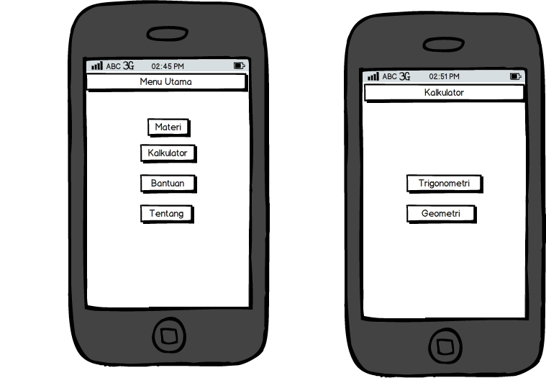 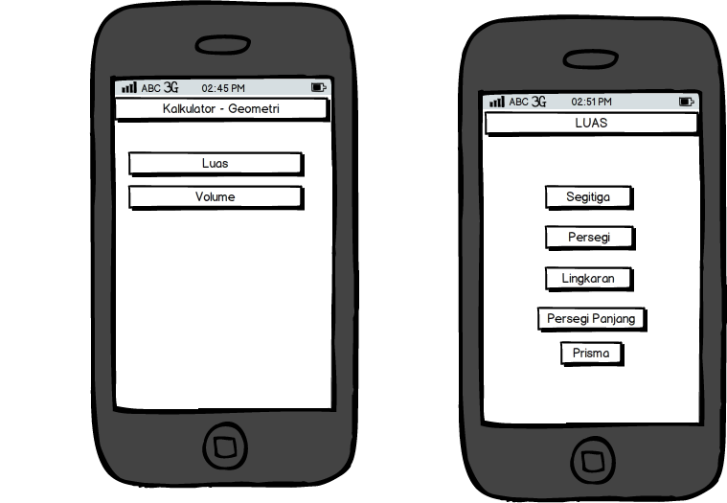

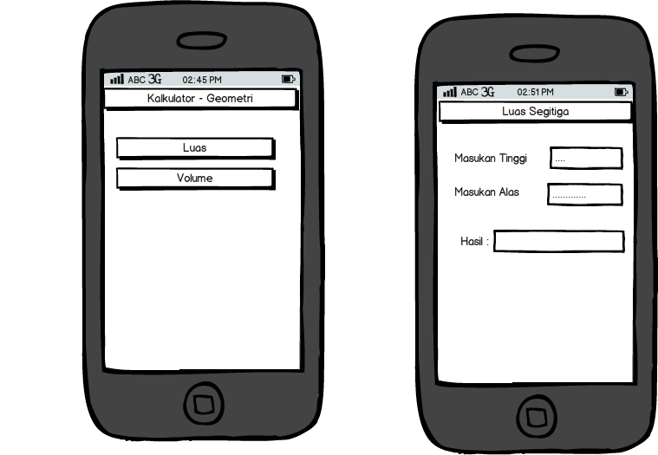

### Antarmuka Perangkat Keras

Kebutuhan minimal perangkat keras yang dapat digunakan adalah :

1. Smartphone Android OS yang dapat mengaplikasin Quick Math

### Antarmuka Perangkat Lunak

Perangkat Lunak yang dibutuhkan dalam pembangunan *modul monitoring* SKI terintegrasi adalah :

1. SQLite

Sebagai databases yang dibutuhkan untuk menyimpan semua informasi yang diproses dalam modul sistem

1. Java

Sebagai Bahasa Pemrograman Sistem Informasi bebasis dektop

### Antarmuka Komunikasi

(N/A)

## Kebutuhan Fungsional

| **ID** | **Kebutuhan** | **Penjelasan** |
| --- | --- | --- |
| MAT-F-01 | Sistem mampu memberikan materi mengenai segala hal yang berkaitan dengan ilmu matematika | Sistem dapat menjelaskan materi secara jelas dan detail yang dapat memudahkan pengguna dalam pengoperasiannya |
| MAT-F-02 | Sistem mampu secara otomatis melakukan perhitungan matematika | Menghitung soal matematika yang disesuaikan dengan rumus sehingga prosesnya lebih cepat |
| MAT-F-03 | Sistem mampu memberikan tutorial secara jelas kepada pengguna | Memberikan tata cara penggunaan aplikasi secara jelas sehingga pengguna tidak bingung |

## Model Use Case

### Diagram Use Case

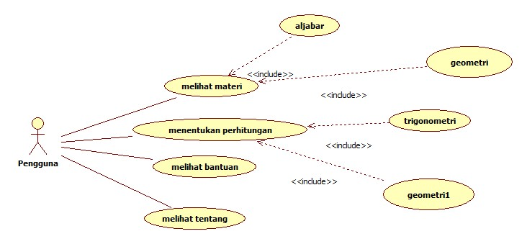

### Definisi Actor

Bagian ini diisi dengan daftar actor dan deskripsi role untuk actor tersebut. Deskripsi role harus menjelaskan wewenang pada role tersebut dalam perangkat lunak. Bisa dibuat dalam bentuk tabel berikut:

|  |  |  |
| --- | --- | --- |
| *No* | *Actor* | *Deskripsi* |
| *1* | *Pengguna* | *Actor dengan role ini mempunyai wewenang untuk mengoperasikan aplikasi* |

### Definisi Use Case

Bagian ini diisi dengan daftar use case dan deskripsi singkat mengenai use case tersebut. Bisa dibuat dalam bentuk tabel berikut:

|  |  |  |  |  |  |
| --- | --- | --- | --- | --- | --- |
| *No* | | *Use Case* | | | *Deskripsi* |
|  | | *Melihat materi* | | | *Sistem menampilkan daftar materi yang boleh dipilih untuk pengguna.* |
|  | | *Menentukan perhitungan* | | | *Sistem menampilkan pilihan perhitungan matematika* |
|  | | *Melihat bantuan* | | | *Sistem menampilkan cara penggunaan aplikasi* |
| 4. | | | *Melihat tentang* | | *System menampilkan info aplikasi* |
| *5.* | *Aljabar* | | | *System menampilkan materi tentang aljabar* | |
| *6.* | *Geometri* | | | System *menampilka materi geometri* | |
| 7. | *Trigonometri* | | | *System menampilkan perhitungan trigonometri* | |
| *8.* | Geometri1 | | | *System menampilkan perhitungan luas dan volume* | |

### Skenario Use Case

1. **Usecase Melihat Materi**

|  |  |  |
| --- | --- | --- |
| **Nomor** | 001 | |
| **Nama** | Melihat Materi | |
| **Tujuan** | Proses ini digunakan untuk memberikan beberapa pilihan materi | |
| **Deskripsi** | Use case ini menggambarkan proses pemilihan menu materi yang ada dalam aplikasi | |
| **Aktor** | Pengguna | |
| **Pre Kondisi** | Aplikasi telah berjalan pada gadget | |
| **Skenario Utama** | | |
| **Aksi Aktor** | | **Reaksi Sistem** |
|  | | 1. Aplikasi menjalankan tampilan menu-menu |
| 1. Memilih materi yang diinginkan | |  |
| **Skenario Alternatif : Validasi Permintaan Gagal** | | |
| **Aksi Aktor** | | **Reaksi Sistem** |
|  | | 1. Aplikasi menjalankan tampilan secara otomatis |
| 1. Kesalahan dalam pemilihan menu | |  |
|  | | 1. Kembali ke pemilihan menu |
| **Post Kondisi** | Aplikasi menampilkan materi-materi | |

1. **Usecase Menentukan perhitungan**

|  |  |  |
| --- | --- | --- |
| **Nomor** | 002 | |
| **Nama** | Menentukan perhitungan | |
| **Tujuan** | Proses ini digunakan untuk memilih menu perhitungan matematika | |
| **Deskripsi** | Use case ini menggambarkan proses pemilihan menu perhitungan matematika yang tersedia | |
| **Aktor** | Pengguna | |
| **Pre Kondisi** | Aplikasi telah berjalan | |
| **Skenario Utama** | | |
| **Aksi Aktor** | | **Reaksi Sistem** |
| 1. Aktor memilih menu perhitungan | |  |
| 1. Aktor memasukan data perhitungan | |  |
|  | | 1. Aplikasi memastikan data input benar |
|  | | 1. Aplikasi menghitung |
| 1. Aktor mendapat hasil perhitungan | |  |
|  | |  |
| **Skenario Alternatif : Otentikasi Aktor Gagal** | | |
| **Aksi Aktor** | | **Reaksi Sistem** |
| 1. Aktor memilih menu | |  |
| 1. Memasukan data melebihi digit | |  |
|  | | 1. Aplikasi memastikan data input |
| 1. Aktor menunggu proses | |  |
| **Post Kondisi** | Aktor masuk kehalaman menu dan memilih kembali | |

1. **Usecase Melihat bantuan**

|  |  |  |  |
| --- | --- | --- | --- |
| **Nomor** | 003 | | |
| **Nama** | Melihat bantuan | | |
| **Tujuan** | Proses ini digunakan untuk melihat cara penggunaan aplikasi | | |
| **Deskripsi** | Use case ini menggambarkan proses cara-cara menggunakan aplikasi | | |
| **Aktor** | Pengguna | | |
| **Pre Kondisi** | Aplikasi telah berjalan di gadget | | |
| **Skenario Utama** | | | |
| **Aksi Aktor** | | | **Reaksi Sistem** |
| 1. Aktor memilih menu bantuan | | |  |
|  | | | 1. Aplikasi menampilkan tutorial |
| **Skenario Alternatif** | | | |
| **Aksi Aktor** | | **Reaksi sistem** | |
| **Post Kondisi** | Aktor kembali memilih menu | | |

1. **Usecase melihat tentang**

|  |  |  |
| --- | --- | --- |
| **Nomor** | 004 | |
| **Nama** | Melihat tentang | |
| **Tujuan** | Proses ini digunakan untuk menampilkan info aplikasi | |
| **Deskripsi** | Use case ini menggambarkan proses informasi aplikasi seperti versi | |
| **Aktor** | Pengguna | |
| **Pre Kondisi** | Aplikasi berjalan di gadget | |
| **Skenario Utama** | | |
| **Aksi Aktor** | | **Reaksi Sistem** |
| 1. Aktor memilih menu tentang | |  |
|  | | 1. Aplikasi menampilkan informasi versi |
| **Skenario Alternatif :** | | |
| **Post Kondisi** | Aplikasi menampilkan informasi | |

1. **Usecase aljabar**

|  |  |  |
| --- | --- | --- |
| **Nomor** | 005 | |
| **Nama** | Aljabar | |
| **Tujuan** | Proses ini digunakan untuk menampilkan materi tentang aljabar | |
| **Deskripsi** | Use case ini menggambarkan proses materi-materi tentang aljabar | |
| **Aktor** | Pengguna | |
| **Pre Kondisi** | Aktor telah memilih menu materi | |
| **Skenario Utama** | | |
| **Aksi Aktor** | | **Reaksi Sistem** |
| 1. Aktor memilih menu materi | |  |
|  | | 1. Aplikasi menampilkan menu aljabar |
| 1. Aktor memilih materi aljabar | | 1. Aplikasi menampilkan materi |
| **Skenario Alternatif :** | | |
| **Post Kondisi** | Aplikasi menampilkan materi-materi | |

**6.Use case Geometri**

|  |  |  |
| --- | --- | --- |
| **Nomor** | 006 | |
| **Nama** | Geometri | |
| **Tujuan** | Proses ini digunakan untuk menampilkan materi tentang geometri | |
| **Deskripsi** | Use case ini menggambarkan proses materi-materi tentang geometri | |
| **Aktor** | Pengguna | |
| **Pre Kondisi** | Aktor telah memilih menu materi | |
| **Skenario Utama** | | |
| **Aksi Aktor** | | **Reaksi Sistem** |
| 1. Aktor memilih menu materi | |  |
|  | | 1. Aplikasi menampilkan menu geometri |
| 1. Aktor memilih materi geometri | | 1. Aplikasi menampilkan materi |
| **Skenario Alternatif :** | | |
| **Post Kondisi** | Aplikasi menampilkan materi-materi | |

**7.Use case Trigonometri**

|  |  |  |
| --- | --- | --- |
| **Nomor** | 007 | |
| **Nama** | Trigonometri | |
| **Tujuan** | Proses ini digunakan untuk menghitung trigonometri | |
| **Deskripsi** | Use case ini menggambarkan proses pemilihan menu perhitungan trigonometri | |
| **Aktor** | Pengguna | |
| **Pre Kondisi** | Aplikasi telah berjalan | |
| **Skenario Utama** | | |
| **Aksi Aktor** | | **Reaksi Sistem** |
| 1. Aktor memilih menu perhitungan | |  |
| 1. Aktor memilih menu trigonometri | |  |
| 1. Actor menginputkan data | | 1. Aplikasi memastikan data input benar |
|  | | 1. Aplikasi menghitung |
| 1. Aktor mendapat hasil perhitungan | |  |
|  | |  |
| **Skenario Alternatif : Otentikasi Aktor Gagal** | | |
| **Aksi Aktor** | | **Reaksi Sistem** |
| 1. Aktor memilih menu | |  |
| 1. Memasukan data melebihi digit | |  |
|  | | 1. Aplikasi memastikan data input |
| 1. Aktor menunggu proses | |  |
| **Post Kondisi** | Aktor masuk kehalaman menu dan memilih kembali | |

**8.Use case Geometri**

|  |  |  |
| --- | --- | --- |
| **Nomor** | 008 | |
| **Nama** | Geometri | |
| **Tujuan** | Proses ini digunakan untuk menghitung Luas , Volume | |
| **Deskripsi** | Use case ini menggambarkan proses pemilihan menu perhitungan Luas, Volume | |
| **Aktor** | Pengguna | |
| **Pre Kondisi** | Aplikasi telah berjalan | |
| **Skenario Utama** | | |
| **Aksi Aktor** | | **Reaksi Sistem** |
| 1. Aktor memilih menu perhitungan | |  |
| 1. Aktor memilih menu Geometri | |  |
| 1. Actor menginputkan data | | 1. Aplikasi memastikan data input benar |
|  | | 1. Aplikasi menghitung |
| 1. Aktor mendapat hasil perhitungan | |  |
|  | |  |
| **Skenario Alternatif : Otentikasi Aktor Gagal** | | |
| **Aksi Aktor** | | **Reaksi Sistem** |
| 1. Aktor memilih menu | |  |
| 1. Memasukan data melebihi digit | |  |
|  | | 1. Aplikasi memastikan data input |
| 1. Aktor menunggu proses | |  |
| **Post Kondisi** | Aktor masuk kehalaman menu dan memilih kembali | |

## Diagram Kelas

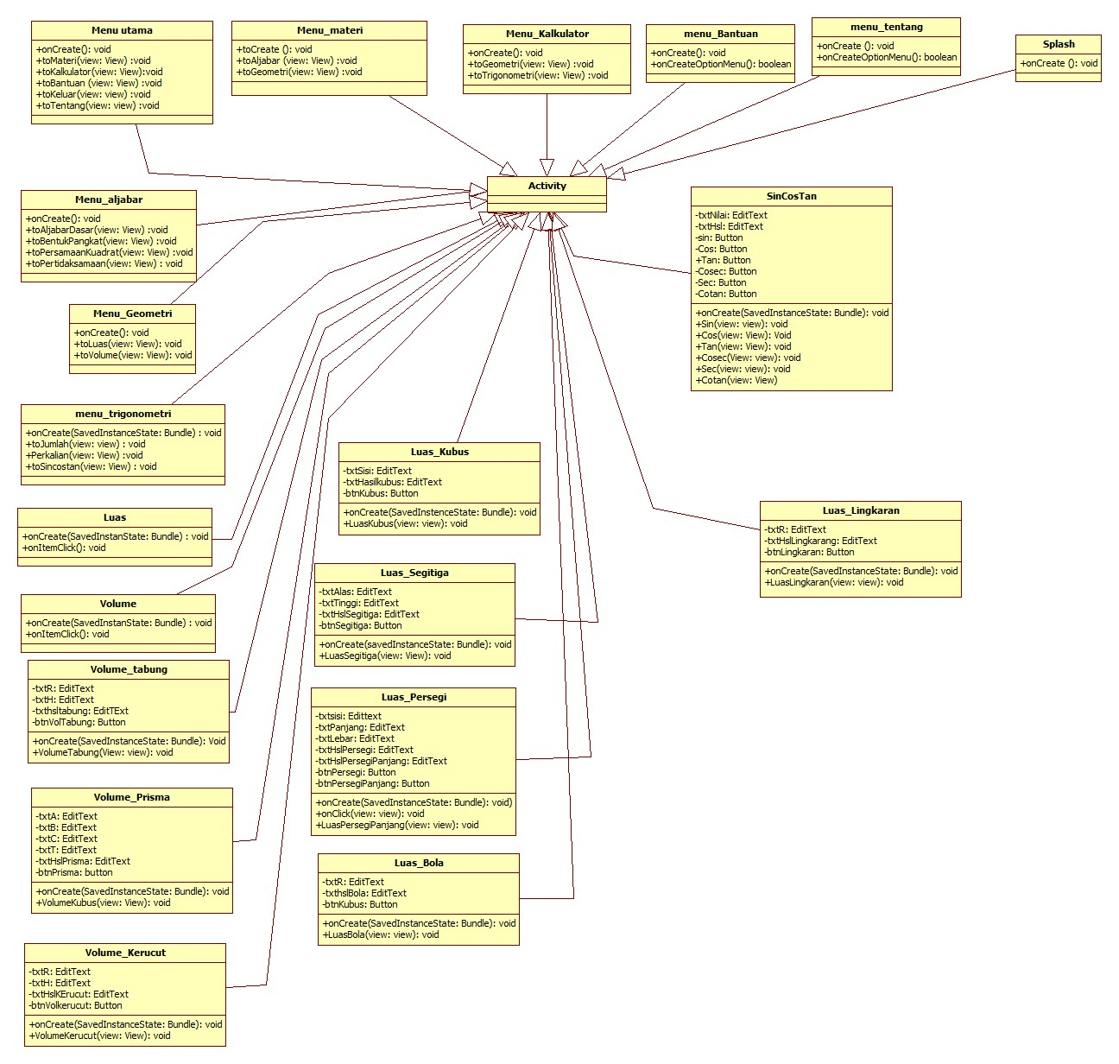

|  |  |  |
| --- | --- | --- |
| *No* | *Nama Kelas* | *Jenis* |
|  |  |  |
|  |  |  |
|  |  |  |

Untuk setiap kelas analisis, lakukan (dengan melengkapi subbab-subbab berikutnya):

* identifikasi tanggung-jawab (responsibility)
* identifikasi atribut

|  |  |  |
| --- | --- | --- |
| *Nama Kelas* | *Daftar Tanggung-Jawab* | *Daftar Atribut* |
| *Menu_utama* | *1.*  *2.*  *3.* | *1.*  *2.*  *3.* |
|  |  |  |
|  |  |  |

## Diagram Kelakuan

*Jika diperlukan, buatlah diagram kelakuan sesuai kebutuhan. Bisa berupa diagram kelakuan sistem maupun diagram kelakuan sebuah kelas.*

## Kebutuhan Non Fungsional

Uraikan dengan ringkas kebutuhan non fungsional dalam tabel sebagai berikut. Isilah Kolom Kebutuhan dengan kalimat yang jelas dan kelak dapat ditest untuk dipenuhi.ID adalah nomor kebutuhan yang harus ditelusuri pada saat test. Tuliskan N/A bila Not Applicable..

| **ID** | **Parameter** | **Kebutuhan** |
| --- | --- | --- |
| MAT-NF-01 | Availability | N/A |
| MAT-NF-02 | Reliability | Kegagalan yang dapat ditolelir adalah 5% |
| MAT-NF-03 | Ergonomy | Pengguna dapat menggunakan aplikasi ini setiap saat dan setiap waktu |
| MAT-NF-04 | Portability | Aplikasi memiliki memory yang kecil sehingga masih memberikan ruang dalam memory internal |
| MAT-NF-05 | Memory | Jika memory internal kritis, aplikasi harus d atur resolusi supaya kapasitas memory aplikasi semakin kecil |
| MAT-NF-06 | Response time | Aplikasi harus mampu menampilkan materi dan jawaban dari perhitungan dalam waktu 5 detik |
| MAT-NF-07 | Safety | N/A |
| MAT-NF-08 | Security | Aplikasi dapat menjamin keamanan identitas pengguna |
| MAT-NF-09 |  |  |
| MAT-NF-10 | Others 1: Bahasa komunikasi | Semua tanya jawab harus dalam bahasa Indonesia |

## Batasan Perancangan

Sebutkan batasan perancangan jika ada. Contoh : harus memakai library yang ada, harus memakai sepotong kode yang sudah pernah dikembangkan, harus memperhatikan hal-hal tertentu

## Kerunutan (traceability)

Diisi dengan tabel yang berisi traceability dari hasil analisis. Gunanya untuk menilai apakah hasil analisis “runut” dan lojik. Untuik sementara, baru didefinisikan Data-store versus E-R.

### Kebutuhan Fungsional vs Use Case

Mapping kebutuhan fungsional dengan use case terkait

|  |  |
| --- | --- |
| **ID Kebutuhan Fungsional** | **ID Use Case Terkait** |
| MAT-F-01 | 001 |
| MAT-F-02 | 002 |
| MAT-F-03 | 003 |
|  |  |

### Use Case vs Kelas Terkait

Mapping use case dengan kelas-kelas terkait

|  |  |
| --- | --- |
| **ID Use Case** | **Kelas Terkait** |
| 001 | Menu_materi |
| 002 | Trigonometri dan geometri |
| 003 | Menu_bantuan |
|  |  |
|  |  |

## Ringkasan Kebutuhan

### Kebutuhan Fungsional

| **ID** | **Deskripsi** |
| --- | --- |
| MAT-F-01 | Sistem dapat menjelaskan materi secara jelas dan detail yang dapat memudahkan pengguna dalam pengoperasiannya |
| MAT-F-02 | Menghitung soal matematika yang disesuaikan dengan rumus sehingga prosesnya lebih cepat |
| MAT-F-03 | Memberikan tata cara penggunaan aplikasi secara jelas sehingga pengguna tidak bingung |

### Kebutuhan Non Fungsional

| **ID** | **Deskripsi** |
| --- | --- |
| MAT-NF-01 | Aplikasi harus menampilkan materi dan hasil perhitungan matematika dalam waktu 5 detik |
| MAT-NF-02 | Aplikasi harus terintegrasi antar bagiannya |
| MAT-NF-03 | Semua Tanya jawab harus dalam bahasa Indonesia |